NGÂN HÀNG ĐỀ LUYỆN THI TỐT NGHIỆP THPT 2026
MÔN VẬT LÍ
Biên soạn theo Chương trình GDPT 2018 và cấu trúc định dạng đề thi tốt nghiệp THPT từ năm 2025
BỘ 30 ĐỀ THI THỬ TỐT NGHIỆP THPT 2026 – MÔN VẬT LÍ
TẬP ĐỀ BÀI
ĐỀ THI THỬ SỐ 07 – mức độ trung bình. Thời gian làm bài 50 phút, thang điểm 10.
PHẠM VI KIẾN THỨC
Tổng hợp bốn chương của chương trình Vật lí 12: Chương I – Vật lí nhiệt; Chương II – Khí lí tưởng; Chương III – Từ trường; Chương IV – Vật lí hạt nhân.

CẤU TRÚC ĐỀ VÀ CÁCH TÍNH ĐIỂM
Cấu trúc và cách tính điểm (theo đề tham khảo/chính thức của Bộ GD&ĐT áp dụng từ 2025):
• Phần I – 18 câu trắc nghiệm nhiều phương án lựa chọn, mỗi câu 0,25 điểm → 4,50 điểm.
• Phần II – 4 câu trắc nghiệm đúng/sai, mỗi câu 4 ý. Trong một câu: đúng 1 ý được 0,10 điểm; đúng 2 ý được 0,25 điểm; đúng 3 ý được 0,50 điểm; đúng cả 4 ý được 1,00 điểm → 4,00 điểm.
• Phần III – 6 câu trắc nghiệm trả lời ngắn, mỗi câu 0,25 điểm → 1,50 điểm.
Tổng: 28 câu hỏi / 40 lệnh hỏi / 10,00 điểm / 50 phút.

MA TRẬN ĐỘ KHÓ CỦA ĐỀ
Mã đề | Mức độ chung | Dễ | Trung bình | Khó | Rất khó | Trọng tâm
TH-Đề 07 | Trung bình | 0 | 18 | 10 | 0 | Bài toán cân bằng nhiệt có chuyển thể, chu trình khí, cảm ứng điện từ và hạt nhân

BỘ 30 ĐỀ THI THỬ TỐT NGHIỆP THPT 2026 – MÔN VẬT LÍ
TH-Đề 07 – ĐỀ THI THỬ SỐ 07
Mức độ: Trung bình | Thời gian làm bài: 50 phút | Thang điểm: 10
Trọng tâm: Bài toán cân bằng nhiệt có chuyển thể, chu trình khí, cảm ứng điện từ và hạt nhân
PHẦN I. Câu trắc nghiệm nhiều phương án lựa chọn
Thí sinh trả lời từ câu 1 đến câu 18. Mỗi câu hỏi thí sinh chỉ chọn một phương án.
Câu 1. Thả 0,10 kg nước đá ở 0 °C vào 0,40 kg nước ở 40 °C trong bình cách nhiệt. Cho λ = 3,4·10⁵ J/kg; c = 4200 J/(kg·K). Nhiệt độ cân bằng xấp xỉ
A. 32,0 °C. B. 25,0 °C. C. 15,8 °C. D. 0 °C.
Câu 2. Trong quá trình đẳng tích, nhiệt lượng cung cấp cho khí
A. một phần biến thành công.
B. hoàn toàn làm tăng nội năng của khí.
C. hoàn toàn biến thành công.
D. không làm thay đổi gì.
Câu 3. Một lượng khí lí tưởng thực hiện chu trình kín gồm hai quá trình đẳng tích và hai quá trình đẳng áp. Sau một chu trình, độ biến thiên nội năng của khí bằng

Chu trình kín trong hệ (p, V)
A. một giá trị dương. B. không. C. một giá trị âm. D. công của chu trình.
Câu 4. Một khối khí lí tưởng ở 27 °C có áp suất 1,0·10⁵ Pa. Nén đẳng nhiệt để thể tích giảm còn 40 % giá trị ban đầu. Áp suất lúc này bằng
A. 0,40·10⁵ Pa. B. 2,5·10⁵ Pa. C. 1,4·10⁵ Pa. D. 4,0·10⁵ Pa.
Câu 5. Khối lượng riêng của một chất khí lí tưởng được tính bằng
A. ρ = pM/(RT). B. ρ = RT/(pM). C. ρ = pR/(MT). D. ρ = MT/(pR).
Câu 6. Ở cùng nhiệt độ và áp suất, khối lượng riêng của khí ôxi (M = 32 g/mol) so với khí hiđrô (M = 2 g/mol) thì
A. lớn hơn 16 lần. B. nhỏ hơn 16 lần. C. bằng nhau. D. lớn hơn 4 lần.
Câu 7. Một khung dây hình vuông cạnh 25 cm chuyển động đều với tốc độ 4,0 m/s đi vào vùng từ trường đều B = 0,40 T. Suất điện động cảm ứng trong khung khi đang đi vào bằng

Khung dây đi vào vùng từ trường
A. 0,40 V. B. 0,20 V. C. 0,80 V. D. 0,10 V.
Câu 8. Một nam châm rơi thẳng đứng qua một vòng dây kim loại kín đặt nằm ngang. So với rơi tự do, thời gian rơi của nam châm
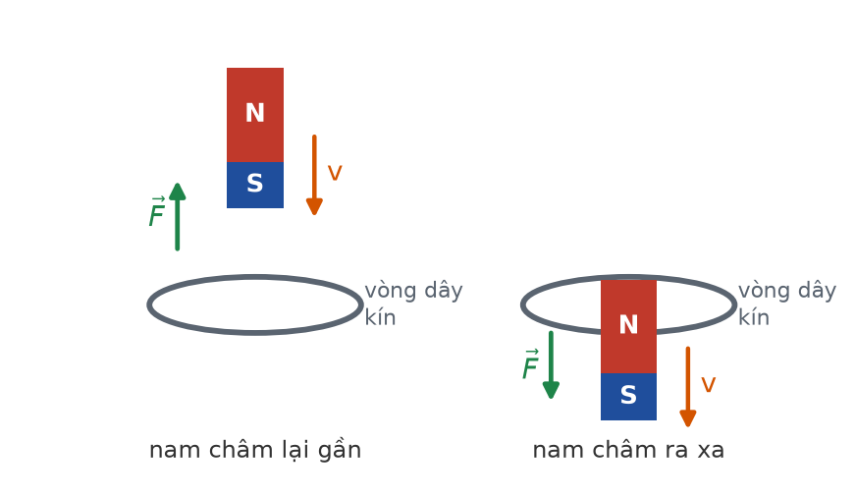
Nam châm rơi qua vòng dây
A. dài hơn. B. ngắn hơn. C. không đổi. D. bằng một nửa.
Câu 9. Đặt điện áp u = 220√2·cos(100πt) (V) vào hai đầu điện trở 44 Ω. Cường độ dòng điện hiệu dụng qua điện trở bằng
A. 2,5 A. B. 5,0 A. C. 7,07 A. D. 10,0 A.
Câu 10. Một trạm phát truyền công suất 500 kW ở điện áp 25 kV trên đường dây có điện trở 8,0 Ω. Công suất hao phí bằng

Truyền tải điện năng
A. 3,2 kW. B. 1,6 kW. C. 6,4 kW. D. 0,8 kW.
Câu 11. Một khung dây phẳng 150 vòng quay đều trong từ trường đều B = 0,40 T quanh trục vuông góc với B, diện tích mỗi vòng 20 cm², tần số 50 Hz. Suất điện động cực đại xấp xỉ
A. 18,8 V. B. 9,4 V. C. 37,7 V. D. 75,4 V.
Câu 12. Hạt nhân nào sau đây có năng lượng liên kết riêng lớn nhất?

Năng lượng liên kết riêng
A. ²₁H. B. ²³⁸₉₂U. C. ⁵⁶₂₆Fe. D. ⁴₂He.
Câu 13. Một chất phóng xạ có chu kì bán rã 20 ngày. Sau 60 ngày, tỉ số giữa số hạt nhân đã phân rã và số hạt nhân còn lại bằng
A. 3. B. 7. C. 8. D. 15.
Câu 14. Trong phản ứng hạt nhân toả năng lượng, tổng độ hụt khối của các hạt sau phản ứng
A. nhỏ hơn trước. B. bằng trước. C. lớn hơn trước. D. bằng không.
Câu 15. Tia phóng xạ nào bị lệch NHIỀU NHẤT khi đi qua điện trường đều?
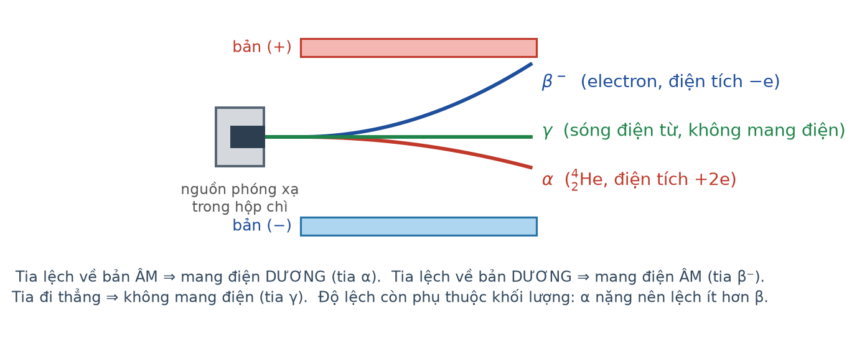
Ba tia trong điện trường
A. Tia α.
B. Cả ba tia lệch như nhau.
C. Tia γ.
D. Tia β⁻.
Câu 16. Chất thải từ nhà máy điện hạt nhân chủ yếu phát ra tia
A. α. B. không phát tia nào. C. chỉ γ. D. β và γ.
Câu 17. Một lượng khí lí tưởng bị nén nhanh trong một bơm xe đã bịt kín đầu ra. Thân bơm nóng lên vì
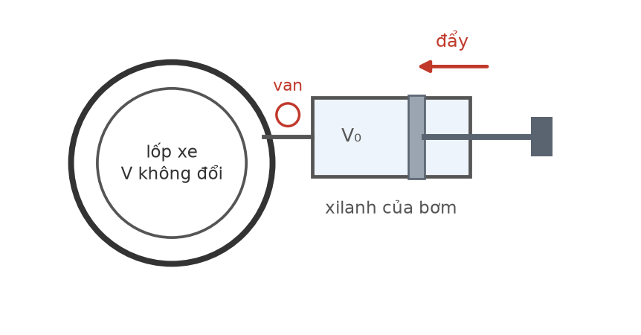
Bơm xe đạp
A. ma sát giữa pit-tông và thành bơm là nguyên nhân duy nhất.
B. áp suất khí giảm.
C. khí truyền nhiệt từ môi trường vào.
D. công nén chuyển thành nội năng của khí, rồi khí truyền nhiệt cho thân bơm.
Câu 18. Người ta đo bề dày tấm nhôm mỏng đang cán bằng nguồn phát tia β vì
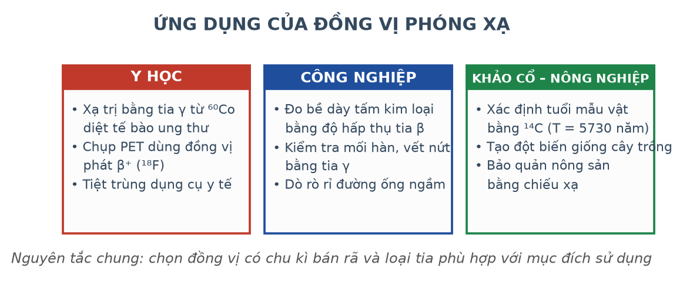
Ứng dụng của đồng vị phóng xạ
A. tia β không bị hấp thụ.
B. tia β có chu kì bán rã ngắn.
C. tia β mang điện dương.
D. cường độ tia β xuyên qua rất nhạy với bề dày tấm.
PHẦN II. Câu trắc nghiệm đúng sai
Thí sinh trả lời từ câu 1 đến câu 4. Trong mỗi ý a), b), c), d) ở mỗi câu, thí sinh chọn đúng hoặc sai.
Câu 1. Thả 0,15 kg nước đá ở 0 °C vào 0,60 kg nước ở 35 °C trong bình cách nhiệt. Cho λ = 3,4·10⁵ J/kg; c(nước) = 4200 J/(kg·K).
a) Nhiệt lượng cần để làm tan hết nước đá là 51 kJ.
b) Nhiệt lượng tối đa nước nhả ra khi hạ về 0 °C là 88,2 kJ.
c) Nước đá tan hết hoàn toàn.
d) Nhiệt độ cân bằng của hỗn hợp bằng 0 °C.
Câu 2. Một lượng khí lí tưởng khối lượng 8,0 g khí ôxi (M = 32 g/mol) chứa trong bình 8,31 L ở 27 °C. Cho R = 8,31 J/(mol·K).
a) Số mol khí trong bình là 0,25 mol.
b) Áp suất khí trong bình xấp xỉ 0,75·10⁵ Pa.
c) Khối lượng riêng của khí trong bình xấp xỉ 0,96 kg/m³.
d) Nếu thay khí ôxi bằng cùng khối lượng khí hiđrô thì áp suất trong bình không đổi.
Câu 3. Một khung dây hình vuông cạnh 25 cm, điện trở 0,50 Ω, chuyển động đều với tốc độ 4,0 m/s đi vào rồi đi ra khỏi vùng từ trường đều B = 0,40 T rộng 60 cm.
Khung dây đi vào vùng từ trường
a) Suất điện động cảm ứng lúc khung đi vào bằng 0,40 V.
b) Cường độ dòng cảm ứng lúc đó bằng 0,80 A.
c) Thời gian khung nằm trọn trong vùng từ trường là 0,0875 s.
d) Trong thời gian khung nằm trọn trong vùng, dòng cảm ứng vẫn bằng 0,80 A.
Câu 4. Hạt nhân ⁵⁶₂₆Fe có năng lượng liên kết riêng 8,8 MeV/nuclêôn; hạt nhân ²³⁵₉₂U có năng lượng liên kết riêng 7,6 MeV/nuclêôn.
Năng lượng liên kết riêng
a) Năng lượng liên kết của hạt nhân sắt là 492,8 MeV.
b) Năng lượng liên kết của hạt nhân urani là 1786 MeV.
c) Hạt nhân urani bền vững hơn hạt nhân sắt vì năng lượng liên kết lớn hơn.
d) Khi urani phân hạch thành các mảnh có ε lớn hơn, phản ứng toả năng lượng.
PHẦN III. Câu trắc nghiệm trả lời ngắn
Thí sinh trả lời từ câu 1 đến câu 6.
Câu 1. Thả 0,20 kg nước đá ở 0 °C vào 0,80 kg nước ở 50 °C trong bình cách nhiệt. Nhiệt độ cân bằng bằng bao nhiêu độ Celsius (làm tròn đến chữ số thập phân thứ nhất)? Cho λ = 3,4·10⁵ J/kg; c = 4200 J/(kg·K).
Đáp số: ..................................
Câu 2. Một bình 4,155 L chứa 4,0 g khí hêli (M = 4 g/mol) ở 27 °C. Áp suất khí trong bình bằng bao nhiêu (viết dưới dạng x·10⁵ Pa, chỉ ghi giá trị x)? Cho R = 8,31 J/(mol·K).
Đáp số: ..................................
Câu 3. Một thanh dẫn dài 60 cm trượt đều với tốc độ 2,5 m/s trên hai ray nằm ngang vuông góc với từ trường đều thẳng đứng B = 0,40 T. Suất điện động cảm ứng bằng bao nhiêu vôn?
Đáp số: ..................................
Câu 4. Truyền công suất 800 kW ở điện áp 40 kV trên đường dây có điện trở 6,0 Ω. Hiệu suất truyền tải bằng bao nhiêu phần trăm (làm tròn đến chữ số thập phân thứ nhất)?
Đáp số: ..................................
Câu 5. Một hạt nhân có độ hụt khối 0,25 u. Năng lượng liên kết của hạt nhân đó bằng bao nhiêu MeV (làm tròn đến chữ số thập phân thứ hai)? Cho 1 u·c² = 931,5 MeV.
Đáp số: ..................................
Câu 6. Một mẫu chất phóng xạ nguyên chất sau 5 chu kì bán rã thì tỉ số giữa số hạt nhân con tạo thành và số hạt nhân mẹ còn lại bằng bao nhiêu?
Đáp số: ..................................
----- HẾT TH-Đề 07 -----

